


Semaine du 10 au 14 Septembre 2018

Lundi 10 Septembre 2018

Tomates marinés
Moules
Frites

Glace
Mardi 11 Septembre 2018
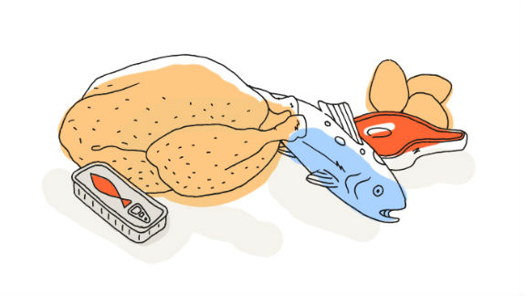
Terrine de campagne
Saucisse
Pennes
Gruyère râpées
Fruits de saison

Mercredi 12 Septembre 2018
Melon
Omelette
Salade verte
Flan Pâtissier

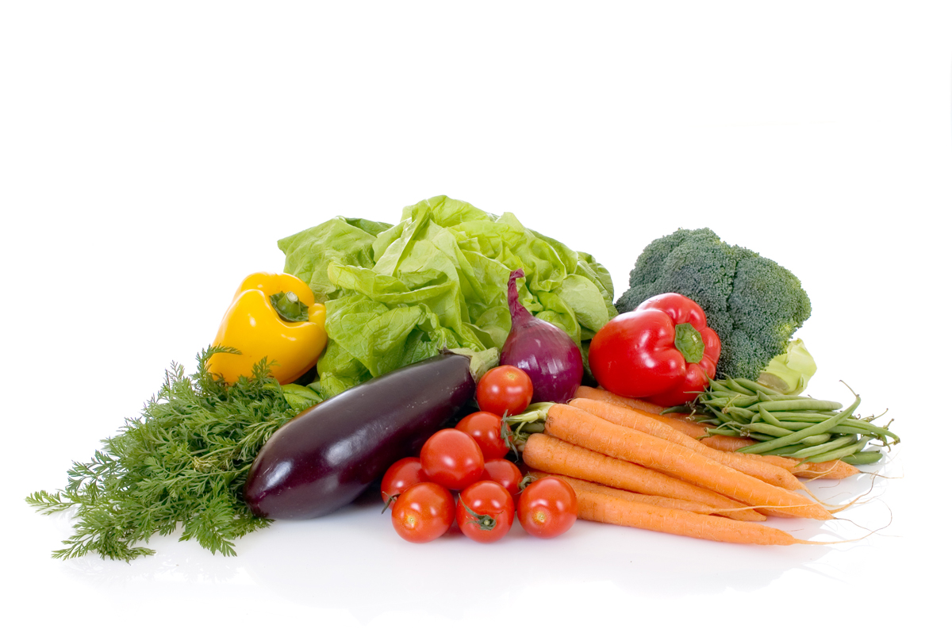
Jeudi 13 Septembre 2018
Betteraves rouges
Jambon grillé
Ratatouille
Flan au chocolat
Biscuits
Vendredi 14 Septembre 2018
Radis
Tomates farcies
Bon appétit !!!
Riz pilaf
Fromage
Fruits de saison

La Mairie se réserve le droit de modifier les menus en cas d’imprévu.
La viande de bœuf servie cette semaine est d’origine française

